REFLEXIVNÍ ZPRÁVA
IKAP 557 Těžnice v trojúhelníku
1.1.2.1.1.3.13 Aktivní učitel – použití transferových nástrojů ZŠ
Registrační číslo: CZ.02.3.68/0.0/0.0/16_034/0008656
Přenosový nástroj – ICT kompetence
7. třída – matematika – 25. dubna 2019

Aktivita byla použita v 7. ročníku. Žáci si s pomocí prezentace zopakovali sestrojení těžnic v trojúhelníku a zapsali si do sešitu vlastnosti těžnic, které někteří zapomněli. Po konstrukčních úlohách jsme si v rámci opakování přidali pár početních příkladů na výpočty obvodů a obsahů trojúhelníků.
Mgr. Tereza Kratochvílová

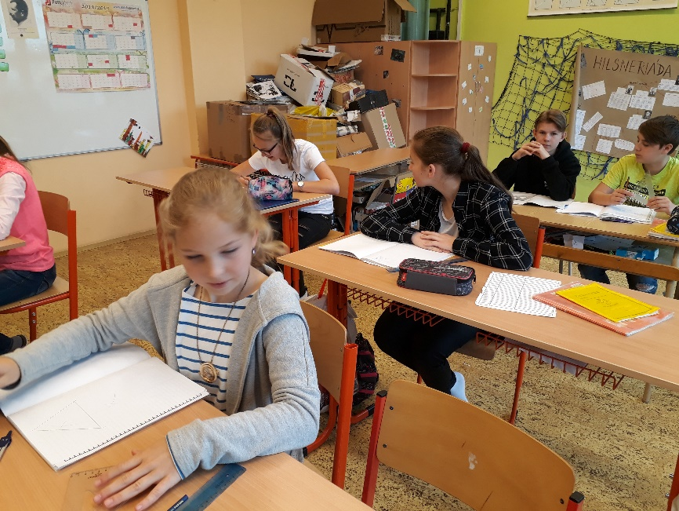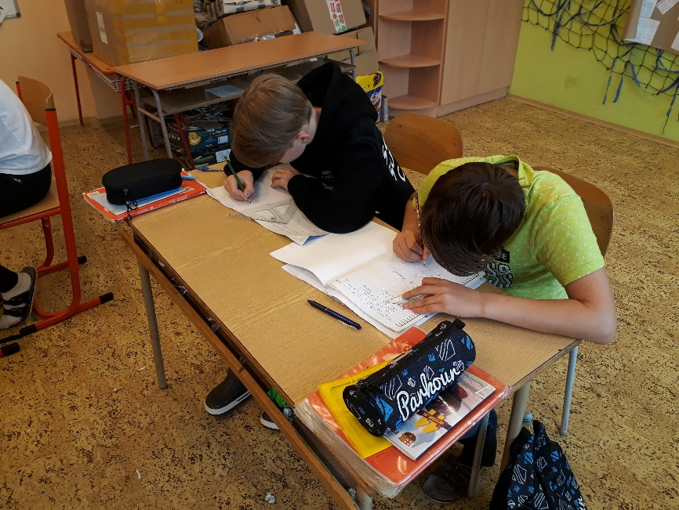10